教育部中小学教师信息技术应用能力提升工程创新培训平台对口支援临夏州项目
----网络研修简报
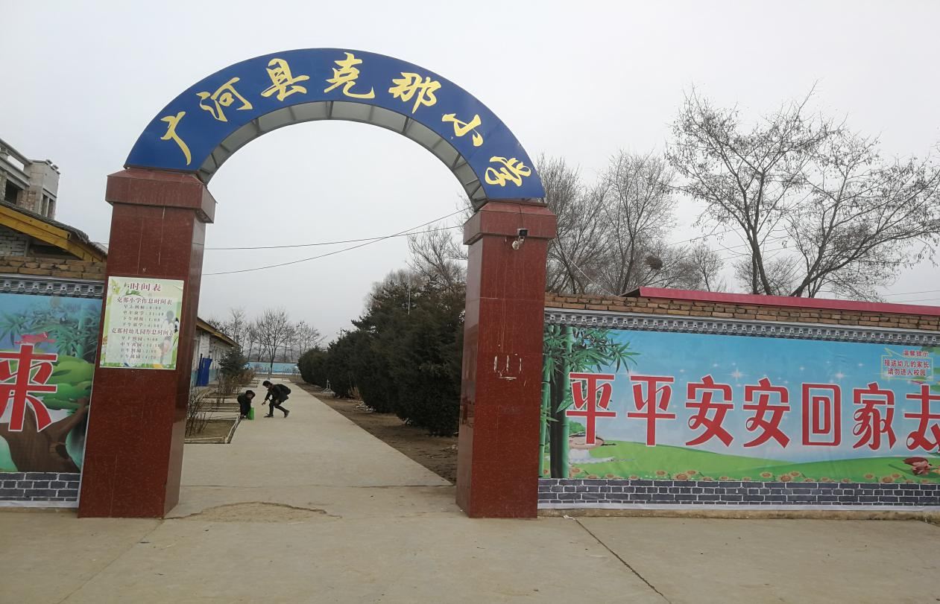
学员交流学习

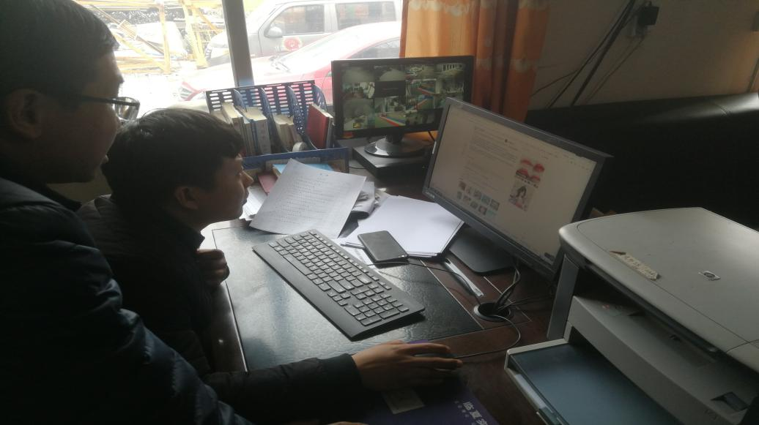
学员完成记录
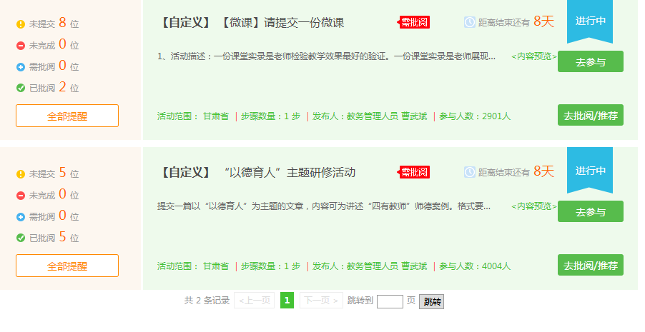总结
根据有关文件精神，我校10名教师，进行教育部中小学教师信息技术应用能力提升工程创新培训平台对口支援临夏州项目的学习。该项目启动后，每位教师本着提升业务能力，加强素质教育的理念，积极地投入到学习中。
在这次网络研修中，我观看了部分教授的在线视频，完成了交流学习。在进行学习的同时，我还结合自己学习的实际，将所学与班级情况进行对比，积极进行反思，查找自己工作中的不足，同时和其他学员进行了充分的讨论交流，努力提高自己各方面的能力。这次辅导研修对我来说是一次很大的帮助。无论从教学的理念还是教学方法上都有很大的触动，无论是一线的优秀教师对案例的生动解析，还是专家导师对理论的生动讲解……都深深的触动了我的内心，产生了情感的共鸣。老师作为学生学习兴趣的培养着和引领者，只有与学生心灵沟通，贴近学生，贴近生活，才能使语文教学走进学生的心理，使语文教学日趋生活化。在整个学习过程中，我非常关注专家们的先进教学理念，听了一遍又一遍，每次听完，总会有收获。通过研修，促进了我对教学的重新认识和理解。

